SOT-Projekt

Abrechnung und Verkauf

Das Programm sollte von einem Mitarbeiter genutzt werden. Er fügt einfach die Artikel zur Rechnung hinzu und seine Arbeitszeit wenn er etwas repariert hatte und lässt dann die Rechnung erstellen.

1 Ansicht

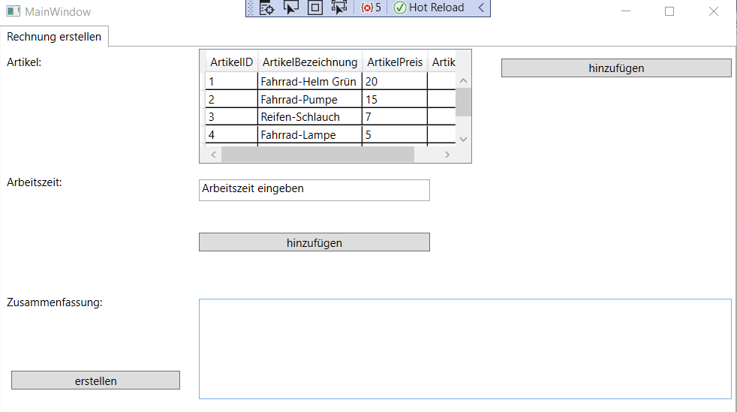

Gearbeitet am Projekt hat:

Moritz Klass